**GERENCIAMENTO DE PROCESSOS – ATIVIDADE DE FIXAÇÃO**

1. O Sistema Operacional LINUX, na sua configuração padrão, é uma alternativa ao uso do Sistema Operacional Windows. Ele possui, entre outras características:

**a) multitarefa, memória virtual, biblioteca compartilhada, gerenciamento de memória próprio e rede TCP/IP.**

b) servidor IIS capaz de hospedar e executar páginas ASP.

c) sistema de arquivo NTFS, FAT e FAT 32.

d) Active Directory.

e) servidores DNS e WINS.

1. Analise as seguintes afirmações relativas à liberdade dos usuários de um Software livre.
2. A liberdade de estudar como o programa funciona, e adaptá-lo para as suas necessidades, exceto alteração no código-fonte.
3. A liberdade de executar o programa, para qualquer propósito.
4. A liberdade de utilizar cópias de modo que se possa ajudar outros usuários, sendo vedada a redistribuição.
5. Aquele que redistribuir um software GNU poderá cobrar pelo ato de transferir uma cópia ou poderá distribuí-las gratuitamente.

Indique a opção que contenha todas as afirmações verdadeiras.

a) I e II

b) I e III

c) III e IV

d) somente I

e) II e IV

1. Os programas, normalmente instalados no disco rígido, que permitem ao usuário escolher entre dois ou mais sistemas operacionais instalados na máquina são conhecidos como gerenciadores de boot. Um dos mais comuns gerenciadores de boot para ambiente Linux é o:

a) GRUB

b) Kde

c) gnome

d) conectiva

e) redhat

1. Abra um terminal Linux. Solicite a informação sobre quem está trabalhando nesta máquina (o Linux é um sistema multiusuário e multitarefa): execute o comando "whoami". Qual o resultado? Mostre o print da tela com resultado.

Luiz

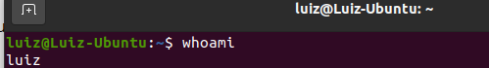

1. Um processo é uma instância, e uma instância é uma Thread em máquinas na nuvem. Qual é a relação disso?

Uma VM em nuvem é apenas mais um processo em um processador no servidor da nuvem, caracterizando a VM como uma Thread nesse processador.

1. O que o comando top executa e qual a associação com status running e sleeping?

O top mostra todos os processos rodando no computador, esses processos possuem status Runnig, juntamento com diversas informações sobre cada processo como Usuário, Prioridade, Uso de CPU e Memória etc. Os status sleeping indica que o processo está em espera por um tempo limitado, enquanto isso ele não consome CPU, como esses processos ficam em uma lista de espera, o top não os mostra na lista, apenas mostra a quantidade de processos nesse status.

1. Quais os recursos de hardware que o comando top apresenta?

Porcentagem, quantidade instalada, disponivel e usada de CPU e RAM e de memória SWAP

1. O que é um PID e um PPID? Cite um exemplo e apresente um print de tela com esse exemplo.

PID é o ID do processo, um número único que é atribuído ao processo quando ele é criado, já o PPID refere-se ao PID de um processo pai (Processo que originou outro processo)

O comando PS e o Bash possuem PIDs

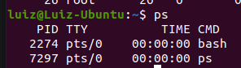

O processo pai do ps -f (Usado para ver mais detalhes sobre os processos, incluindo o PPID) é o Bash (2274), o qual é filho do processo 2266 (gnome-terminal)

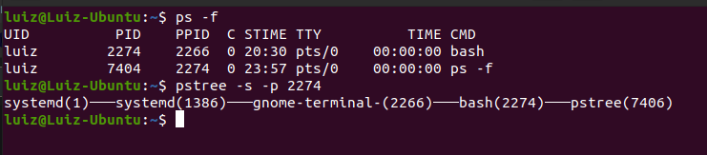

1. Qual a diferença entre o comando jobs e o ps, qual a finalidade de cada um.

Primeiro é preciso entender a diferença entre um processo eu trabalho. Um processo é executado por um programa e tem endereço próprio na memória, já um trabalho é uma atividade executada em um shell que ao ser executada não trabalha em segundo plano, o top, por exemplo.

OBS: Todo trabalho é um processo, mas nem todo processo é um trabalho

Sendo assim, a diferença entre esses comandos é que o jobs mostra os processos que o shell está gerenciando, já o ps mostra todos os processos ativos (Por padrão ele mostra um número reduzido, mas é possível mostrar todos os processos usando ps -e, para mais informações use man ps).

1. O Sistema Operacional Linux é muito utilizado em servidores, e o uso é realizado muitas vezes por meio do terminal via comando. Existem diversos comandos por meio de terminal para que se possa verificar o seu desempenho através de um monitoramento. Qual o comando que exibe as tarefas do Linux?

top